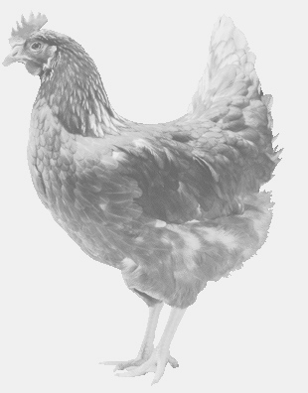
firma SVOBODA – Lučice
drůbežárna Mírovka, Vadín, 569489358, 777989857
NOSNÉ KUŘICE
barva červená a černá
Stáří: 13-14 týdnů
Cena: 245,- Kč/kus
Pátek 31. července 2026
V 13.50 h. – Plužná
U vodní nádrže

Možno objednat:569 489 358,svoboda.lucice@seznam.cz

